Светоотражающие элементы на одежде детей
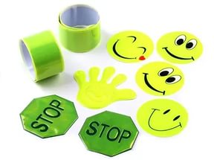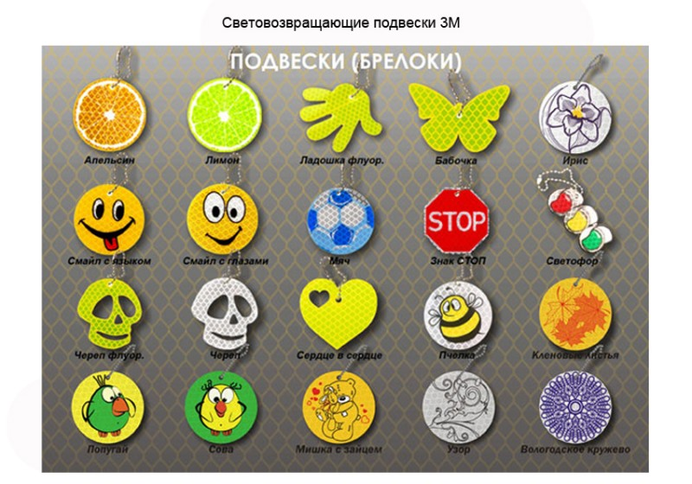
В зимнее время года, когда утренние и вечерние часы сумеречны, путь юных пешеходов от дома до школы или детского сада и обратно может проходить вне светового дня. Однако ребёнок всегда должен быть заметен на дороге. Поэтому родителям следует позаботиться о дополнительных мерах безопасности своего ребенка. Не последнюю роль в этом играет одежда, а точнее ее цвет и светоотражающие элементы.
Для пешехода очень важно быть заметным. По данным статистики большинство наездов транспорта на пешеходов происходят именно из-за плохой видимости пеших людей.
Многие производители детской одежды заботятся не только о красоте и удобстве своей продукции, но и безопасности юного пешехода, используя светоотражающие элементы: рисунки на куртках, вставные полоски и т.д. При выборе одежды для ребёнка следует отдавать предпочтение именно таким моделям.
При отсутствии специальной одежды необходимо приобрести другие формы светоотражающих элементов, которые могут быть размещены на сумке, куртке или других предметах. Такими же элементами безопасности следует оснастить санки, коляски и др.
Важно помнить, что при движении с ближним светом фар водитель замечает пешехода со светоотражающим элементом с расстояния 130 - 140 метров, тогда как без него – лишь с 25 – 40 метров. Безопасность детей на дорогах во многом зависит от того, насколько ответственно ведут себя водители автомобилей, следуют ли всем указаниям и все ли правила соблюдают. Особенно внимательно следить за дорогой водитель обязан, передвигаясь в условиях недостаточной видимости: в темное время суток, во время дождя или тумана.
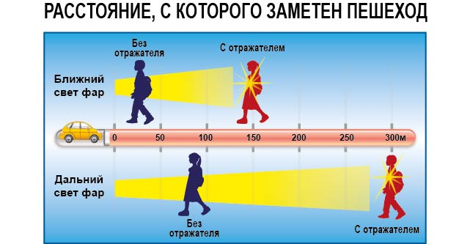
В детских садах, школах проводятся занятия, классные часы по безопасности дорожного движения, в ходе которых детей обучают основным правилам поведения на улице и проезжей части, объясняют значения основных дорожных знаков и линий разметки и предостерегают от того, чего не следует делать. Изучение ПДД – основная мера, призванная обеспечить безопасность детей на дорогах.
Однако немаловажную роль играет участие родителей в обеспечении безопасности дорожного движения для детей. Одним из самых эффективных способов снизить риск дорожно-транспортных происшествий является использование светоотражающих элементов на одежде или сумке ребенка. Такой элемент (фликер) изготавливается из специального материала, который обладает способностью отражать свет фар на расстоянии от 130 до 200 метров. Светоотражатели могут иметь любую форму и окрашиваться в любые цвета, поэтому их легко можно превратить из сигнального приспособления в модную деталь одежды ребенка.
Светоотражатели всех типов (подвески, значки, ремни и нашивки, наклейки, светоотражающие браслеты и брелоки) легко закрепляются на рукавах или лацканах одежды или на портфеле. Светоотражатели в форме наклеек удобно использовать благодаря клейкой основе, которая надежно удерживает сигнальный элемент на любой поверхности.
Сделаем наш мир безопаснее!
Уважаемые родители!
Научите ребенка привычке соблюдать Правила дорожного движения. Побеспокойтесь о том, чтобы Ваш ребенок «ЗАСВЕТИЛСЯ» на дороге.
Примите меры к тому, чтобы на одежде у ребенка были светоотражающие элементы, делающие его очень заметным на дороге.
Помните! в темной одежде маленького пешехода просто не видно водителю, а значит, есть опасность наезда.

БЕЗОПАСНОСТЬ ДЕТЕЙ – ОБЯЗАННОСТЬ
ВЗРОСЛЫХ!
СВЕТООТРАЖАТЕЛИ СОХРАНЯТ ЖИЗНЬ!
